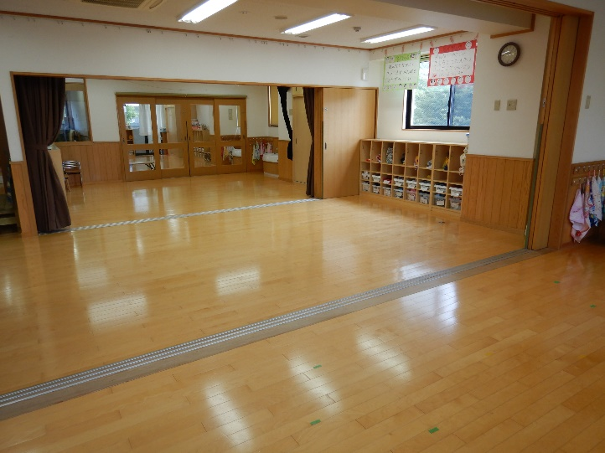
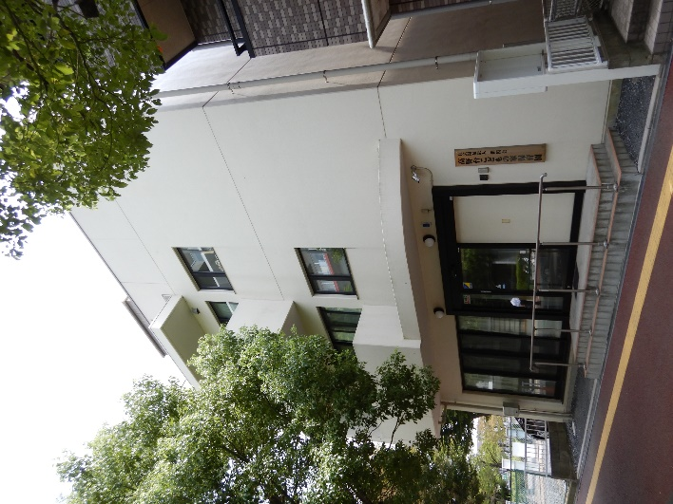
園児に寄り添う保育を実践

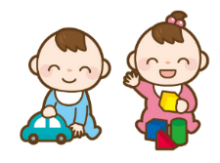
社会福祉法人 相模会
認可保育所
高野台子どもの家保育園
北葛飾郡杉戸町高野台西1-3-2
最寄り駅：東武日光線 杉戸高野台駅 徒歩１分
平成１５年４月開園

３階に給食室とランチールームがあります。月１回ランチ・おやつバイキングが行われ、子どもたちはみんな楽しみにしているそうです。１歳児のクラスでは牛乳パックに無地や柄の布を貼った手作り玩具で遊んでいました。電車や車に見立てる子、山のように積み重ねたり、立てて遊ぶ子、それぞれが思い思いに遊び想像力の豊かさを感じました。園内を見学していると、男の子が近寄ってきました。はじめは何も言わずに去っていき、また近づいてきて意を決したように「こんにちはっ！」とあいさつをしてくれました。「こんにちは！」と返すと照れ笑いして去っていく姿がかわいかったです。

保育園からのメッセージ
相模会は子どもたちの育ちに気づき合い、語り合い、喜びあうことを大切にしています。様々な年齢の子どもたちが交流し合いながら成長し合える保育を
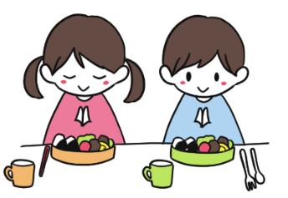
取り入れ、職員は子どもたちと丁寧に向き合い、のびのびと過ごせる保育園です。
